РОССИЙСКАЯ ФЕДЕРАЦИЯ

СОВЕТ НАРОДНЫХ ДЕПУТАТОВ ОКРУГА МУРОМ

Владимирская область

РЕШЕНИЕ
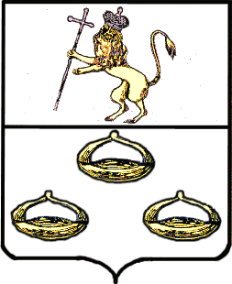 от 29.10.2019 № 18

О внесении изменений в решение Совета народных депутатов округа Муром от 25.12.2018 № 599 «Об утверждении Программы приватизации муниципального имущества на 2019 год»

Руководствуясь Федеральным законом от 21.12.2001 № 178-ФЗ «О приватизации государственного и муниципального имущества», Федеральным законом от 06.10.2003 № 131-ФЗ «Об общих принципах организации местного самоуправления в Российской Федерации», Гражданским кодексом Российской Федерации, Уставом округа Муром, Положением «О приватизации муниципального имущества округа Муром», утвержденным решением Совета народных депутатов округа Муром от 27.05.2004 № 412, Совет народных депутатов округа Муром
РЕШИЛ:
1.Внести изменения в решение Совета народных депутатов округа Муром от 25.12.2018 № 599 «Об утверждении Программы приватизации муниципального имущества на 2019 год», с изменениями, утвержденными решениями Совета народных депутатов округа Муром, дополнив раздел 2 Программы приватизации муниципального имущества округа Муром на 2019 год позицией 21 следующего содержания:
«
№ | Наименование | Адрес объекта | Сроки приватизации  (кв. 2019 г.)
21 | Помещение  с К№ 33:26:040311:1634  общей площадью 48,9 кв. м | Владимирская обл.,  г. Муром, Радиозаводское ш., д.46 | 3-4 | »
2.Контроль за выполнением данного решения возложить на председателя постоянной комиссии по экономической политике и собственности Совета народных депутатов округа Муром В.А.Павлова, Председателя Комитета по управлению муниципальным имуществом администрации округа Муром.
3.Настоящее решение решение вступает в силу со дня его официального опубликования и подлежит размещению на официальном сайте органов местного самоуправления округа Муром www.murom.info.
Глава округа |  | Председатель Совета  народных депутатов
Е.Е.Рычков |  | К.Г.Федурин

Готовил:
Начальник отдела по управлению и распоряжению
муниципальной собственностью, и.о. Председателя
КУМИ округа Муром С.С.Кострикова

Согласовано:
Председатель постоянной
комиссии по экономической политике
и собственности В.А. Павлов

Завизировано:
Начальник правового управления
администрации округа Муром Д.А. Карпов

Консультант по правовым вопросам
СНД округа Муром Г.П. Чубарова

